Авторское
дидактическое пособие
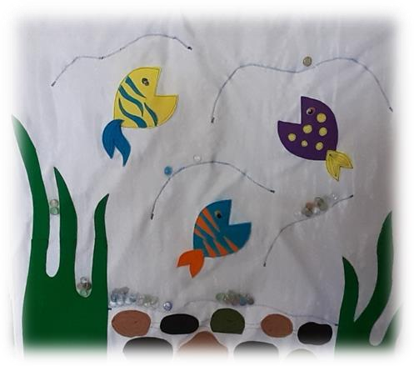
«АКВАРИУМ»

Авторское дидактическое пособие «Аквариум»

Цель: развитие зрительной и тактильной памяти, внимания, логического мышления, речи, мелкой моторики.
В зависимости от индивидуальных особенностей развития ребенка варьируются задания. Если у ребенка отсутствует экспрессивная речь, то задания можно выполнять на невербальном уровне, т.е. педагог произносит задание, а ребёнок выполняет его, ничего при этом, не проговаривая. В этом случае ребёнок учится выполнять инструкции и накапливает пассивный словарь.
«Накорми рыбок кормом определенного цвета»

Вариант 1

Задачи:
- Закреплять названия цветов и умение подбирать пару по цвету
- Развивать внимание, умение выполнять простые словесные инструкции
Ход игры: воспитатель предлагает детям покормить рыбок кормом определенного цвета, фиолетовым, (синим, желтым). У каждой рыбки свой цвет корма.
Вариант 2

Задачи:
    - Продолжать учить количественному счету;
    - Закреплять понятие «один-много», «поровну»;
    - Развивать речевую активность, комментировать свои действия, обозначать словами результат своих вычислений;
    - Расширять представления об окружающем мире;

Ход игры:
воспитатель предлагает детям покормить рыбок в соответствии с выбранной карточкой. В ходе игры повторяются понятия «один много», «поровну».

